共1 页 第1 页
考试说明：本课程为闭卷考试，可携带 计算器 文具，满分为：100 分。
题号 | 一 | 二 | 三 | 四 | 五 | 六 | 七 | 八 | 九 | 总分
得分

一. 填空：（26分，每空1分）
1. 高频小信号调谐放大器的主要作用是：（ ）和（ ）；其主要的性能指标是：（ ）、（ ）、（ ）、（ ）。
2. 非线性电路的基本特点是：在输出信号中( )。
3. 调幅信号的解调可分为两类：（ ）、（ ）；前者主要用于（ ）波的解调，而后者可用于（ ）、（ ）、（ ）的解调。
4. 已知某谐振功放工作在欠压状态，为了提高效率而改变电路参数，此时可将谐振负载电阻Re （ ），或将电源电压Ec （ ），或将输入电压Ubm （ ）。
5. 与LC正弦振荡器相比，晶体振荡器的主要特点是（ ）。
6. 常用的反馈控制电路有：（ ）、（ ）、（ ）。
7. 高频调幅波经过变频后，在输出端变为 （ ）。
8．有一超外差接收机，中频频率为f_{I} =f_{L} - f_{s}= 465KHz。当收听频率f_{s} =931KHz的电台播音时，伴有音调约1KHz的哨叫声。这属于（ ）干扰。
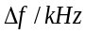
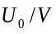
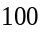
9. 斜率鉴频器由（ ）和（ ）组成。
10. 接收机框图如图1所示，写出空白框A和B的名称：A（ ），B （ ）。
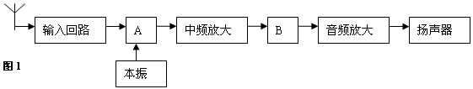 图2
二. （10分）有一鉴频器的鉴频特性曲线如图2所示。鉴频器的输出电压为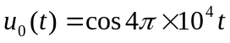（V）。求：
（1）鉴频跨导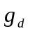；（2）写出调制信号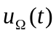和输入信号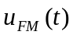的表达式。
三. （10分）已知并联谐振电路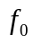=10MHz, C=50pF, BW_{0.7}=150kHz。
（1）求回路的L和Q₀, 以及△f=600kHz时的电压衰减倍数。（2）如将通频带加宽一倍，应在回路两端并联一个多大的电阻？
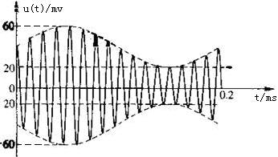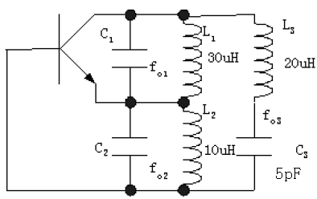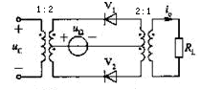

图3 图4 图5
四.（12分）某已调波信号的波形如图3所示。已知载波频率为调制信号频率的100倍,即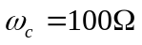。
(1)写出该已调波的表达式。(2)画出频谱图,注明各谱线的强度,并确定其带宽。(3)求单位电阻上的载波功率和边带功率。
五.（10）振荡器交流等效电路如图4所示。
（1）当C1、C2满足什么条件时，该电路能在20MHz是工作？（2）这是什么类型的振荡器？
六.（10分）某调频波其瞬时频率为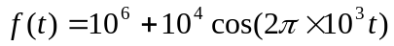，振幅为10V。
（1）写出这个调频波的表达式；（2）求该调频波的频偏和带宽；（3）若调制信号频率加倍，其调制指数、频带宽度将如何变化？
七.（10分）某谐振功率放大器工作在临界状态，已知电源电压Ec=20V，集电极电流导通角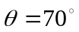，集电极电流中的直流分量为100mA，谐振回路的谐振电阻Rc=100，求放大器的输出功率和效率。已知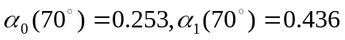。
八．（8分）二极管调制电路如图5所示。已知，，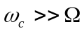，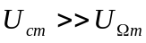。二极管的伏安特性完全一致，试具体分析并判别该电路能实现什么调制。
九．（4分）简答：调频、调幅这两种调制方式各有什么特点？

